Back to school, czyli kreatywne pomysły na drugie śniadanie dla ucznia
Wraz z pierwszym szkolnym dzwonkiem, nasze pociechy staną przed nowymi wyzwaniami. Pożywne i zdrowe śniadanie to podstawa, aby zapewnić im sprawny umysł oraz energię na czas spędzony w szkole. Jak jednak zachęcić dziecko do zjedzenia domowego posiłku w przerwie między lekcjami? Szczypta kulinarnej wyobraźni, przemycona w kolorowych dodatkach w lunchboxie, zdecydowanie ułatwi nam to zadanie.
Podczas przygotowywania posiłków dla naszych pociech, warto pamiętać o jednej, niezmiennej regule – im bardziej kolorowo, ciekawie i zabawnie wyglądają, tym chętniej po nie sięgają. Wartościowy lunch można wyczarować nawet z kanapki, wystarczy dodatek warzyw i odrobina kreatywności, a dziecko nie będzie w stanie się mu oprzeć. Poniżej przedstawiamy kilka pomysłów na naprawdę szybkie i smaczne drugie śniadanie, które sprawdzi się również w szkolnym lunchboxie.

- Lunchbox Pirata (czas przygotowania: 5-10 minut)

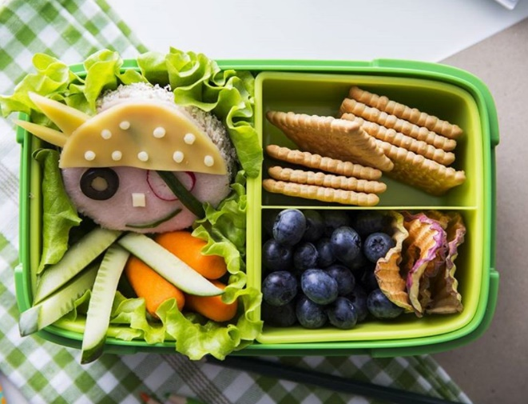
Składniki:
- chleb
- np. szynka chałka Masarnia u Józefa
- żółty ser
- rzodkiewka
- serek puszysty
- ogórek lub szczypiorek
- biały ser w plasterkach
- czarne oliwki

Sposób przygotowania:
Zrób kółko z chleba i z szynki. Kromkę posmaruj serkiem puszystym, nałóż szynkę. Jedno oko wykrój z żółtego sera i oliwki, a drugie z rzodkiewki i szczypiorku (lub umytej skórki ogórka). Buzię zrób ze szczypiorku lub umytej skórki ogórka. Nos i czapkę wykonaj z żółtego sera, a kropki wykrój słomką z plastra białego sera.

Poziom trudności: łatwy

- Lunchbox Tygryska (czas przygotowania: 5-10 minut)

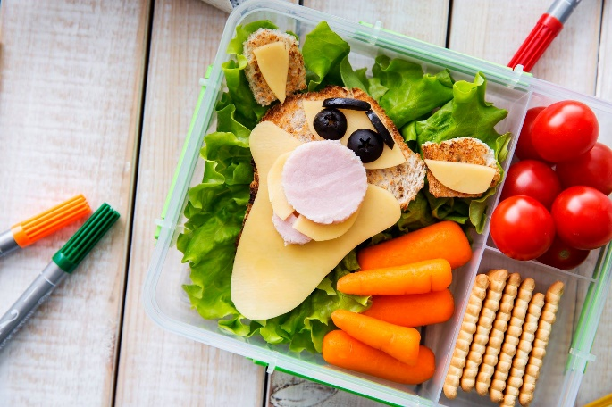
Składniki:
- filet wędzony z indyka np. JBB
- żółty ser
- czarne oliwki
- masło
- chleb tostowy

Sposób przygotowania:
Zrób grzanki z chleba tostowego, następnie delikatnie posmaruj je masłem. Z chleba wykrój pyszczek i uszy. Na wierzch połóż żółty ser i filet wędzony z indyka, tak jak na zdjęciu. Oczy i brwi zrób z czarnych oliwek. Pamiętaj, aby do lunchboxa włożyć warzywa i owoce.

Poziom trudności: łatwy

- Lunchbox superbohatera – Kosmiczna Kanapka (czas przygotowania: 5-10 minut)
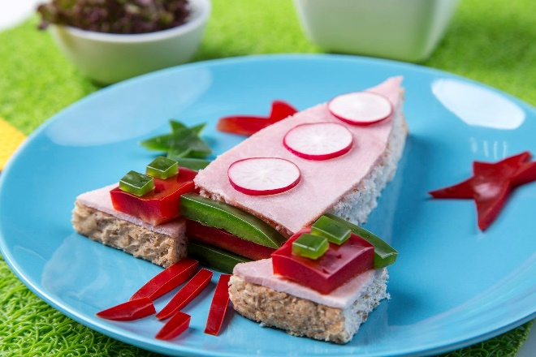
Składniki:
- np. połeć z Łysych JBB
- chleb pełnoziarnisty
- rzodkiewka
- kolorowe papryki

Sposób przygotowania:
Z chleba, szynki i papryki wykrój kształty takie, jak na zdjęciu. Chlebek posmaruj serkiem puszystym, na górę połóż szynkę. Całość udekoruj warzywami.

Poziom trudności: łatwy

Po więcej kulinarnych inspiracji zapraszamy na: https://www.facebook.com/JBBBaldyga

